МБДОУ «Звездочка»

Проект в средней группе
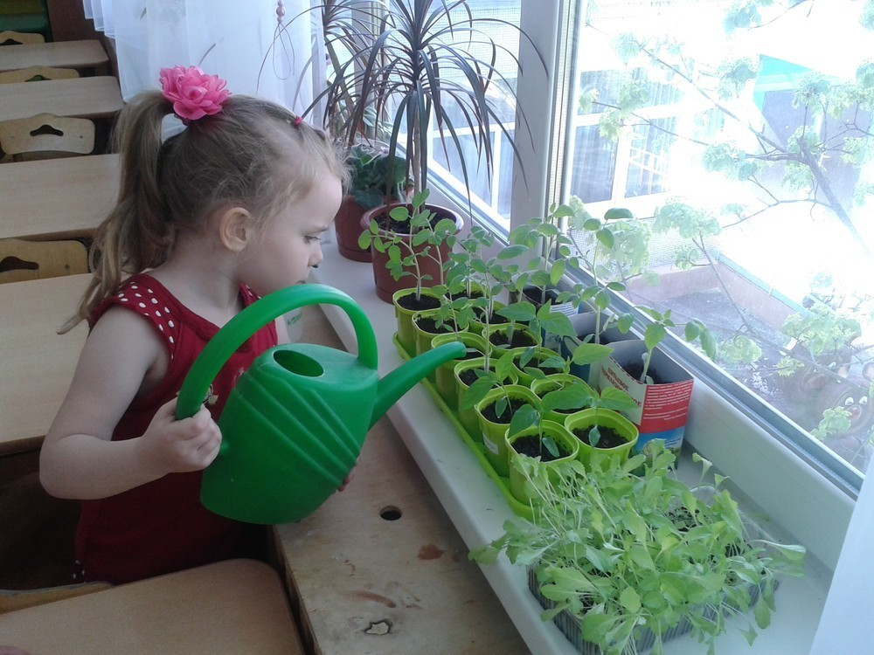
«Огород на окне»

Разработала:
Воспитатель средней группы
«Ручеек»
Распаева Л.Ф.

2022 год.
Технологическая карта проекта
Тип проекта: познавательный, творческо-исследовательский.
Возраст детей
Средняя группа 4-5 лет
Продолжительность проектной деятельности
Долгосрочный – 3 месяца
Сроки реализации
С 17.02.2022 по 17.04.2022 г.
Раздел программы
«От рождения до школы»
Познавательное развитие
Тема программы
«Экологическое воспитание дошкольников»
Цель: с помощью опытнической работы формировать интерес к разнообразию посевного материала. Сделать проект сотворчеством воспитателей, детей и родителей.
Задачи:
1. Расширить знания о культурных растениях, формировать умение ухаживать за растениями в комнатных условиях.
2. Продолжить знакомить с особенностями выращивания культурных растений (лук, укроп, петрушка, помидоры, огурцы, цветы).
3. Обобщать представление детей о необходимости света, тепла, влаги почвы для роста растений.
4. Продолжать развивать наблюдательность – умение замечать изменения в росте растений, связывать их с условиями, в которых они находятся, совместно с воспитателем отмечать в дневнике наблюдений.
5. Воспитывать уважение к труду, бережное отношение к его результатам развивать чувство ответственности за благополучное состояние растений (полив).
6. Развивать познавательные и творческие способности.
7. Создать в группе мини-огород.
Работа с родителями.
1.Предложить родителям помочь в организации проведения проекта «Огород на окне» контейнеры, землю, семена для посадки
Ожидаемые результаты.
1. Дети научатся ухаживать за растениями и познакомятся с условиями их содержания, будут учиться подмечать красоту растительного мира.
2.У детей сформируются знания о росте растений в комнатных условиях.
Этапы работы над проектом:
1. Подготовительный этап: определение цели и задач проекта, сбор информационного материала, создание условий для организации работы в «огороде на окне», составление плана мероприятий по организации детской деятельности.
2. Основной этап: реализация проекта, совместная деятельность педагога и детей, привлечение родителей.
3. Заключительный этап:
1) проведение анализа и обобщение результатов, полученных в процессе работы над проектом;
2) оформление выставки рисунков «Наш огород»;
3) проведение с детьми конкурса «Угадай овощ на вкус».
Художественная литература: «Репка», «Вершки и корешки», белорусская сказка «Пых», украинская сказка «Колосок», татарская песенка «Мешок», Ю. Тувин «Овощи».
Поговорки: Огород – для семьи доход. «Летом под межой не лежи и гороху не щипли (не отлынивай, дела не ждут)».

Содержание работы над проектом.
В повседневной жизни детей мы обратили внимание на то, что дети не все и не всегда с желанием выполняют поручения или дежурят в природном уголке. Многие дети полив цветы, не хотят убирать за собой лейки, не протирают цветы. На вопрос «Почему вы не доводите начатое дело до конца?» - отвечали «Уже протирали», «Я не люблю ухаживать за цветами», «Можно завтра до поливаю» На вопрос воспитателя: - Нужны ли нам растения, и приносят- ли они пользу? Одни дети ответили: Что растения должны расти на улице. Другая часть детей сказали, что растения красивые, но от них пользы мало.
Детям задавались ряд вопросов. Примерно-задаваемые вопросы указаны ниже, в таблице:
Что мы знаем о растениях | Что можем и хотим узнать | Как мы это узнаем
- Растения растут в земле;  - Растения бывают разные: цветы, деревья, трава, кусты;  -У растений есть листья, цветы;  -В помещении растения растут всегда;  -Из овощей варят суп, делаю салат;  -Папа дарит цветы на праздники,  -Зимой в банках приносят огурцы, они маринованные;  -Лес – это много разных растений. | - Как растут растения?  -Чем подкармливать растения?  -Где растут растения?  -Какие бывают растения?  -Как правильно ухаживать за растениями?  -Откуда берутся семена?  -Какие растения используются при приготовлении блюд?  - Из чего состоят растения?  -Что особенно важно для жизни растений? | -Прочитать книжки о растениях;  -Побеседовать о пользе растений, и как за ними ухаживать;  -Рассмотреть иллюстрации с изображением растений;  -Нарисовать картины с изображением растении;  -Понаблюдать за приготовлением блюд из овощей и расспросить маму или бабушку, как и где правильно использовать овощи;  -Обратить внимание на прогулке какие растения растут на участке.

План работы над проектом:
1. Сбор художественной литературы: стихи, загадки, пословицы, поговорки, рассказы, сказки про овощи, экологические сказки. Воспитатели группы, первая неделя ноября.
2. Приобретение необходимого оборудования (контейнеры, земля, удобрения, семена). Родительский комитет.
3. Разбивка огорода на подоконнике. Дети, воспитатели.
Исследовательский этап
1. Рассматривание семян (укропа, огурцов), посадка семян и рассады. Дети, воспитатели группы,
2. Занятия с детьми: «В мире растений», «Все начинается с семечка», «Посев семян», «Первые всходы». Воспитатели группы1
3. Проведение дидактических игр «Узнай на ощупь», «Узнай на вкус», «От какого овоща эта часть?» и др. Воспитатели группы.
4. Разучивание с детьми стихов, загадок, поговорок о растениях. Воспитатели группы.
5. Рассматривание иллюстраций, картин с изображением овощей (сравнить их по цвету, форме,размеру, вкусу). Воспитатели группы.
6. Беседы о том, как выращивают овощи на огороде. Воспитатели группы. В течении всего проекта
Заключительный этап (2 недели)
1. Подведение итогов реализации проекта. Дети, воспитатели группы, родители.
2. Оформление выставки рисунков детей «От семечек к ростку». Дети, воспитатели группы.

